Отделение психолого- педагогической помощи семье и детям

ОГКУСО «Центр помощи детям, оставшимся без попечения родителей, Заларинского района»

Адрес: с. Хор- Тагна, ул. Школьная, 12

Зав. отделением:
Васиченко Николай Федорович
8-950-131-04-50

Педагог- психолог:
Картошкина Анна Николаевна
8-950-088-06-19

Специалисты по социальной работе:
Соколовская Дарья Иннокентьевна
Тел. 8-908-771-62-47;
Васиченко Валентина Владиславовна
8-904-114-07-15

Режим работы отделения:
Понедельник - пятница
с 08-45 до 17-00
перерыв
с 13-00 до 14-00
выходной день
суббота, воскресенье

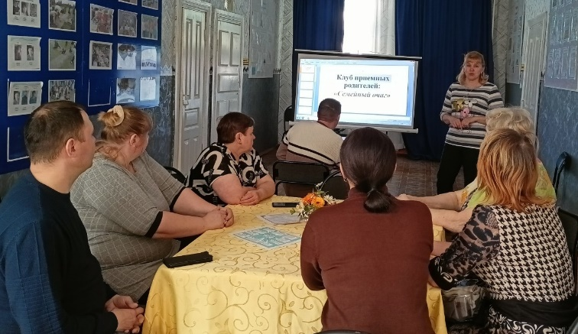
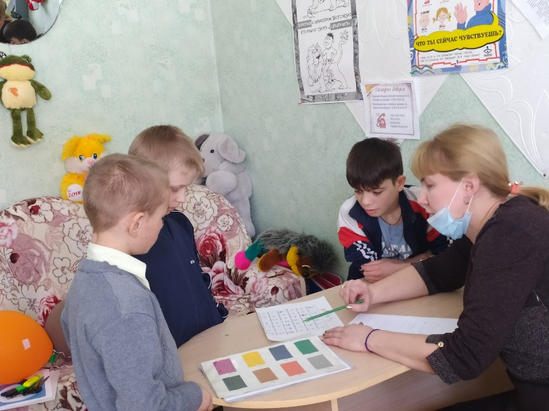
Счастливы вместе!
Областное государственное казенное учреждение социального обслуживания «Центр помощи детям, оставшимся без попечения родителей, Заларинского района»

Отделение психолого- педагогической помощи семье и детям



Клуб приемных родителей
«Семейный очаг»

2023 г.

Когда люди объединяются они могут гораздо больше!
В нашем клубе снимается ощущение уникальности проблемы, появляется возможность оперативно получать обратную связь, оказывается мощная поддержка замещающему родителю в трудной ситуации.
На клубе приемные родители могут узнать ответы на интересующие их вопросы по воспитанию, развитию детей. Клуб приемных родителей позволяет обмениваться опытом, быть услышанным, дает уверенность и поддержку в решении проблем.

Семья. Там, где живет счастье!
Цель клуба- помочь приемным родителям чувствовать себя уверенно в воспитании, научить решать возникающие проблемы самостоятельно.
Задачи:
- Повышать компетентность в вопросах воспитания и развития приемных детей.
- Обмен опытом между замещающими родителями.
- Оказывать психолого- педагогическую помощь замещающим родителям.
- Научить некотором приемам взаимодействия с детьми
- Разнообразить досуг
Форма клуба:
Клуб приемных родителей проводиться в различных формах:
- круглый стол;
- семинары (обучающие семинары);
- тренинги;
- лекции;
- практические занятия;
- досуг (праздники, мероприятия)
Воспитание детей нужно начинать с работы с родителями
В отделении психолого- педагогической помощи семье и детям работает клуб приемных родителей «Семейный очаг»
Данный клуб проходит в выездной форме. Работа клуба охватывает следующие территории Хор- Тагнинское МО (с. Хор- Тагна, уч. Пихтинский, уч. Среднепихтинский, уч. Дагник), Черемшанское МО
Организаторы клуба:
- Заведующий отделением
- Педагог- психолог
- Специалисты по социальной работе, ответственный за территорию, на которой проводится клуб
- Председатель клуба

Деятельность клуба осуществляется в соответствии с планом и положением клуба.

